**Практическая работа № 2**

**Тема:** Основные принципы объектно-ориентированного программирования

**Цель работы:** изучить основные принципы объектно-ориентированного программирования.

**Исходный код программы**

Листинг 1 – Файл pw_3.py

class Auto:

def __init__(self, name, max_speed, body_type, amount_of_doors, size_truck, modified, year):

self.max_speed = max_speed

self.name = name

self.body_type = body_type

self.amount_of_doors = amount_of_doors

self.size_truck = size_truck

self.modified = modified

self.year = year

def get_year(self):

return f"Год поставки - {self.year}"

def is_modified(self):

if self.modified:

return "Машина модифицированна"

else:

return "Машина не модифицированна"

car = Auto("Lamborghini Huracan", 325, "Coupe", 2, 100, True, 2023)

print(car.max_speed)

print(car.is_modified())

print(car.get_year())

**Результат работы программы**

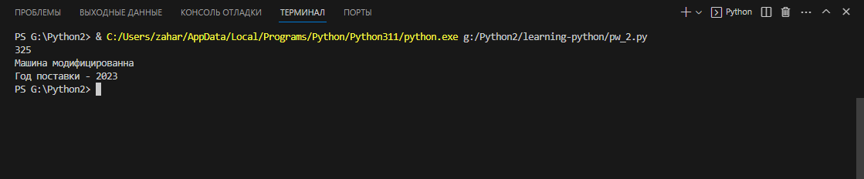

Рисунок 1 – Результат работы программы

**Вывод:** в ходе выполнения данной практической работы были изучены основные принципы объектно-ориентированного программирования.